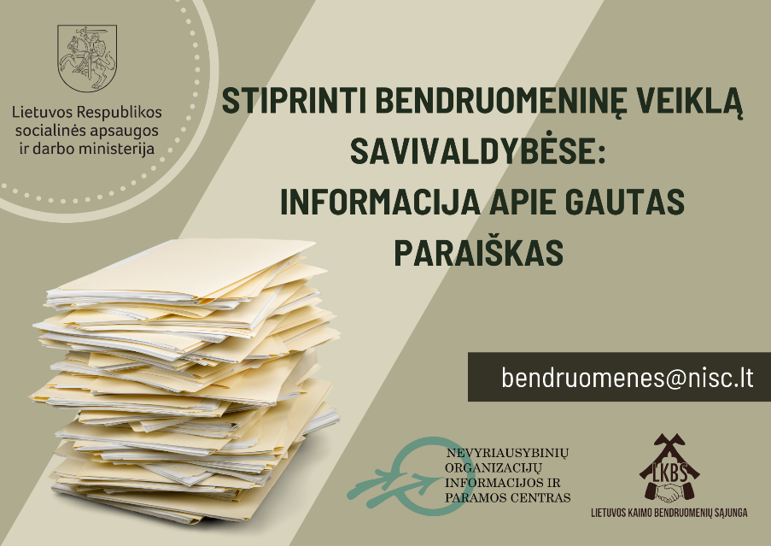

**INFORMACIJA APIE ATMESTAS PARAIŠKAS PO FORMALIŲJŲ KRITERIJŲ VERTINIMO**

Vadovaujantis Nevyriausybinių organizacijų ir bendruomeninės veiklos stiprinimo 2023-2025 metų veiksmų plano 2.1.1.1 priemonės „Stiprinti bendruomeninę veiklą savivaldybėse“ įgyvendinimo, įgyvendinant bandomąjį modelį, aprašu, teikiame informaciją apie atmestas paraiškas po formaliųjų kriterijų vertinimo.

|  |  |  |  |
| --- | --- | --- | --- |
| **Kauno miesto savivaldybė** | | | |
| 1 | BO-2025-235 | Bendruomenės centras „Petrašiūnai“ | Veikiam – 2025! |